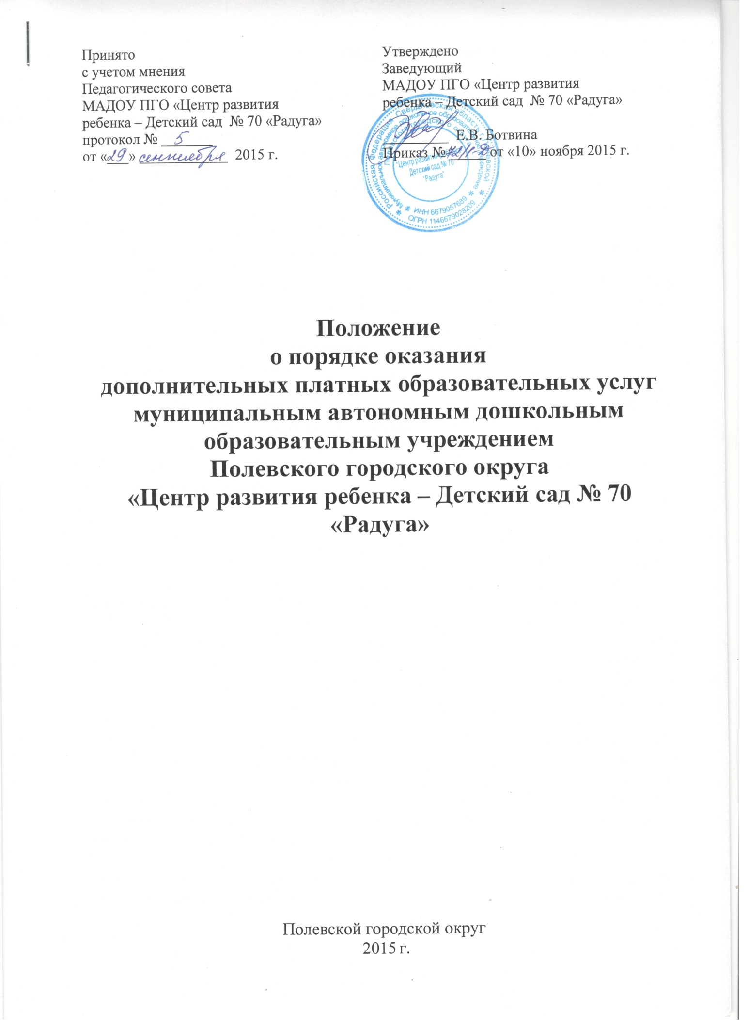

- Общие положения

  - Настоящее положение о порядке оказания дополнительных платных образовательных услуг (далее Положение) разработано для Муниципального автономного дошкольного образовательного учреждения Полевского городского округа «Центр развития ребенка – Детский сад № 70 «Радуга» (далее — Учреждение) в соответствии с:
- Гражданским кодексом Российской Федерации;
- федеральным законом от 29 декабря 2012 г. № 273-ФЗ «Об образовании в Российской Федерации»;
- законом Российской Федерации от 07.02.1992 № 2300-1 «О защите прав потребителей»;
- приказом Министерства образования и науки Российской Федерации от 30 августа 2013 года № 1014 «Об утверждении порядка организации и осуществления образовательной деятельности по основным общеобразовательным программам – образовательным программам дошкольного образования»;
- приказом Министерства образования и науки Российской Федерации от 17 октября 2013 года № 1155 «Об утверждении федерального государственного образовательного стандарта дошкольного образования»;
- постановлением Правительства Российской Федерации от 15.08.2013 г. № 706 «Об утверждении Правил оказания платных образовательных услуг»;
- Уставом МАДОУ ПГО «Центр развития ребенка – Детский сад № 70 «Радуга».
  - Настоящее Положение определяет перечень, порядок и условия оказания платных образовательных услуг в МАДОУ ПГО «Центр развития ребенка – Детский сад № 70 «Радуга» обучающимся, их родителям (законным представителям) (далее – Заказчикам).
  - В соответствии с целями и задачами, определенными Уставом, Учреждение вправе сверх установленного муниципального задания, а также в случаях, определенных федеральными законами, в пределах установленного муниципального задания выполнять работы, оказывать услуги для граждан и юридических лиц за плату и на одинаковых при оказании одних и тех же услуг условиях.
1.4. Платные образовательные услуги не могут быть оказаны вместо образовательной деятельности, финансовое обеспечение которой осуществляется за счет бюджетных ассигнований бюджетов субъекта Российской Федерации и местного бюджета. Средства, полученные исполнителями при оказании таких платных образовательных услуг, возвращаются лицам, оплатившим эти услуги.
1.5. Исполнитель вправе осуществлять за счет средств физических и (или) юридических лиц платные образовательные услуги, не предусмотренные установленным государственным или муниципальным заданием либо соглашением о предоставлении субсидии на возмещение затрат, на одинаковых при оказании одних и тех же услуг условиях.
1.6. Отказ заказчика от предлагаемых ему платных образовательных услуг не может быть причиной изменения объема и условий уже предоставляемых ему исполнителем образовательных услуг.
  - Исполнитель обязан обеспечить заказчику оказание платных образовательных услуг в полном объеме в соответствии с образовательными программами (частью образовательной программы) и условиями договора.
  - Исполнитель вправе снизить стоимость платных образовательных услуг по договору с учетом покрытия недостающей стоимости платных образовательных услуг за счет собственных средств исполнителя, в том числе средств, полученных от приносящей доход деятельности, добровольных пожертвований и целевых взносов физических и (или) юридических лиц. Основания и порядок снижения стоимости платных образовательных услуг устанавливаются локальным нормативным актом и доводятся до сведения заказчика и (или) обучающегося.
  - Увеличение стоимости платных образовательных услуг после заключения договора не допускается, за исключением увеличения стоимости указанных услуг с учетом уровня инфляции, предусмотренного основными характеристиками федерального бюджета на очередной финансовый год и плановый период.
1.10. Понятия, используемые в настоящем Положении:
- «заказчик» - физическое и (или) юридическое лицо, имеющее намерение заказать либо заказывающее платные образовательные услуги для себя или иных лиц на основании договора;
- «исполнитель» - учреждение, осуществляющее образовательную деятельность и предоставляющее платные образовательные услуги обучающемуся;
- «обучающийся» - физическое лицо, осваивающее образовательную программу;
- «платные образовательные услуги» - осуществление образовательной деятельности по заданиям и за счет средств физических и (или) юридических лиц по договорам об оказании платных образовательных услуг, заключаемым при приеме на обучение (далее - договор);
- «недостаток платных образовательных услуг» - несоответствие платных образовательных услуг или обязательным требованиям, предусмотренным законом либо в установленном им порядке, или условиям договора (при их отсутствии или неполноте условий обычно предъявляемым требованиям), или целям, для которых платные образовательные услуги обычно используются, или целям, о которых исполнитель был поставлен в известность заказчиком при заключении договора, в том числе оказания их не в полном объеме, предусмотренном образовательными программами (частью образовательной программы);
- «существенный недостаток платных образовательных услуг» - неустранимый недостаток, или недостаток, который не может быть устранен без несоразмерных расходов или затрат времени, или выявляется неоднократно, или проявляется вновь после его устранения, или другие подобные недостатки.

- Основные цели и задачи оказания платных образовательных услуг

    - Основной целью оказания платных образовательных услуг является расширение спектра образовательных услуг, удовлетворение образовательных потребностей граждан, исходя из интересов, возможностей и способностей обучающихся.
    - Задачи оказания платных образовательных услуг и реализации программ дополнительного образования:
- углубленное изучение отдельных дисциплин и предметов;
- внедрение в практику современных педагогических технологий;
- раннее выявление и развитие индивидуальных способностей обучающихся;
- привлечение дополнительных источников финансирования;
- материальное стимулирование и повышение заработной платы работников;
- укрепление и развитие материально-технической базы исполнителя.

- Организация работы по предоставлению платных образовательных услуг

3.1. Для организации платных образовательных услуг Исполнитель:
3.1.1. изучает спрос на платные образовательные услуги и определяет предполагаемый контингент обучающихся;
3.1.2. предоставляет заказчикам перечень планируемых дополнительных платных образовательных услуг;
3.1.3. создает условия для предоставления платных образовательных услуг с учетом требований по охране и безопасности здоровья детей;
3.1.4. оказывает платные дополнительные образовательные услуги потребителям только по желанию и за рамками основных образовательных программ и объемов образовательных услуг, предусмотренных государственными стандартами общего образования;
3.1.5. реализует платные дополнительные образовательные услуги за счет внебюджетных средств и не может оказывать их взамен и в рамках основной образовательной деятельности, финансируемой из бюджета;
3.1.6. заключает договор с заказчиком на оказание платных образовательных и иных услуг, предусмотрев в нем характер оказываемых услуг, срок действия договора, размер и условия оплаты предоставляемых услуг, а также иные условия;
3.1.7. на основании заключенных договоров издает приказ об организации работы по оказанию платных образовательных услуг;
3.1.8. обеспечивает реализацию дополнительных платных образовательных услуг квалифицированными кадрами.
3.1.9. заключает трудовые или гражданско-правовые договоры со специалистами на выполнение платных образовательных услуг;
3.1.10. ведет учет платных дополнительных образовательных услуг в соответствии с инструкцией по бухгалтерскому учету в Учреждении.
3.2. Исполнитель может оказывать:
следующие платные образовательные услуги:
3.2.1. по дополнительным образовательным программам следующих направленностей:
– спортивно-техническая;
– физкультурно-спортивная;
– художественно-эстетическая;
– туристско-краеведческая;
– эколого-биологическая;
– социально-педагогическая;
– естественнонаучная.
3.2.2. преподавание специальных курсов и циклов дисциплин:
– подготовка детей к школе;
– организация спортивных секций;
– ритмика и хореография;
– обучение игре на музыкальных инструментах;
– музыка;
– риторика;
– информатика и информационные технологии;
– искусство.
3.2.3. осуществление иной приносящей доход деятельности:
– уход и присмотр за детьми дошкольного возраста;
– консультации учителя-логопеда, педагога-психолога;
– выполнение специальных работ по договорам;
– оказание спортивно-оздоровительных услуг;
– осуществление оздоровительной кампании в образовательном учреждении;
– организация питания;
– оказание лечебно-оздоровительных услуг;
– выполнение работ (услуг) по государственным и муниципальным контрактам;
– сдача в аренду муниципального имущества, переданного в оперативное управление;
– оказание услуг по изданию печатной учебной, учебно-методической, включая аудиовизуальную, продукции различного вида и назначения (учебно-методические пособия и материалы, лекции, информационные и другие материалы) за счет средств, полученных от приносящей доход деятельности, и реализация указанной продукции (издательская и книготорговая деятельность);
– предоставление услуг, связанных с организацией и проведением выставок, презентаций, круглых столов, семинаров, конференций, конкурсов и иных аналогичных мероприятий;
– стажировка специалистов системы образования;
– оказание информационных, аналитических, справочно-библиографических услуг;
– оказание арендаторам имущества, находящегося на балансе Учреждения, эксплуатационных, коммунальных и административно-хозяйственных услуг, услуг связи;
– предоставление услуг связи и Интернет-услуг;
- торговля покупными товарами, оборудованием;
- оказание посреднических услуг;
- осуществлять консультативно-профилактическую работу по психоречевой коррекции; и другие виды услуг по запросам населения.
3.3. Оплата за предоставляемые платные образовательные услуги производится через кредитные организации в размере, определяемом договором об оказании платных образовательных услуг на основании квитанций.
3.4. Данный вид деятельности не является предпринимательским. Доход от предоставления платных образовательных услуг используется исполнителем в соответствии с уставными целями на основании Положения о расходовании внебюджетных средств.

IV. Информация о платных образовательных услугах

  - Информация о платных образовательных услугах.
    - Исполнитель обязан до заключения договора и в период его действия предоставлять заказчику достоверную информацию о себе и об оказываемых платных образовательных услугах, обеспечивающую возможность их правильного выбора.
    - Исполнитель обязан довести до заказчика информацию, содержащую сведения о предоставлении платных образовательных услуг в порядке и объеме, которые предусмотрены Законом Российской Федерации «О защите прав потребителей» и Федеральным законом «Об образовании в Российской Федерации». Информация, предоставляется исполнителем в месте фактического осуществления образовательной деятельности.
    - Информация о платных образовательных услугах содержит следующие сведения:
наименование и юридический адрес Учреждения;
сведения о наличии лицензии на право ведения образовательной деятельности;
уровень и направленность реализуемых основных и дополнительных образовательных программ, формы и сроки их освоения;
перечень платных дополнительных образовательных услуг, порядок их предоставления;
стоимость платных дополнительных образовательных услуг, порядок их оплаты;
образец договора об оказании платных дополнительных образовательных услуг;
режим занятий.
4.1.4. Информация размещается в общедоступном для заказчиков услуг месте, на официальном сайте Учреждения.
4.1.5. Право оказания платных дополнительных образовательных услуг содержится в Уставе Учреждения.

V. Ответственность исполнителя и заказчика

  - 3а неисполнение либо ненадлежащее исполнение обязательств по договору исполнитель и заказчик несут ответственность, предусмотренную договором и действующим законодательством Российской Федерации.
  - При обнаружении недостатка платных образовательных услуг, в том числе оказания их не в полном объеме, предусмотренном образовательными программами (частью образовательной программы), заказчик вправе по своему выбору потребовать:
    - безвозмездного оказания образовательных услуг;
    - соразмерного уменьшения стоимости оказанных платных образовательных услуг;
    - возмещения понесенных им расходов по устранению недостатков оказанных платных образовательных услуг своими силами или третьими лицами.
  - Заказчик вправе отказаться от исполнения договора и потребовать полного возмещения убытков, если в установленный договором срок недостатки платных образовательных услуг не устранены исполнителем. Заказчик также вправе отказаться от исполнения договора, если им обнаружен существенный недостаток оказанных платных образовательных услуг или иные существенные отступления от условий договора.
  - Если исполнитель нарушил сроки оказания платных образовательных услуг (сроки начала и (или) окончания оказания платных образовательных услуг и (или) промежуточные сроки оказания платной образовательной услуги) либо если во время оказания платных образовательных услуг стало очевидным, что они не будут осуществлены в срок, заказчик вправе по своему выбору:
    - назначить исполнителю новый срок, в течение которого исполнитель должен приступить к оказанию платных образовательных услуг и (или) закончить оказание платных образовательных услуг;
    - поручить оказать платные образовательные услуги третьим лицам за разумную цену и потребовать от исполнителя возмещения понесенных расходов;
    - потребовать уменьшения стоимости платных образовательных услуг;
    - расторгнуть договор.
  - Заказчик вправе потребовать полного возмещения убытков, причиненных ему в связи с нарушением сроков начала и (или) окончания оказания платных образовательных услуг, а также в связи с недостатками платных образовательных услуг.
  - По инициативе исполнителя договор может быть расторгнут в одностороннем порядке в следующем случае:
    - просрочка оплаты стоимости платных образовательных услуг;
    - невозможность надлежащего исполнения обязательств по оказанию платных образовательных услуг вследствие действий (бездействия) обучающегося.

